Excel 2013. Основы работы с рекомендуемыми сводными таблицами
В Excel 2013 появилась новая функция, которая называется «рекомендуемые сводные таблицы». Чтобы воспользоваться этой функцией, «встаньте» на одну из ячеек источника данных, и щелкните на одноименном значке, находящемся справа от значка Сводная таблица на вкладке ленты Вставка (рис. 1).
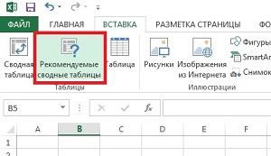
Рис. 1. Функция Рекомендуемые сводные таблицы максимально ускоряет и упрощает создание сводных таблиц
В окне Рекомендуемые сводные таблицы (рис. 2) щелкните любой макет сводной таблицы, чтобы увидеть его в режиме предварительного просмотра, а затем выберите тот из них, в котором данные отображаются нужным вам образом. Щелкните ОК, и Excel создаст сводную таблицу.
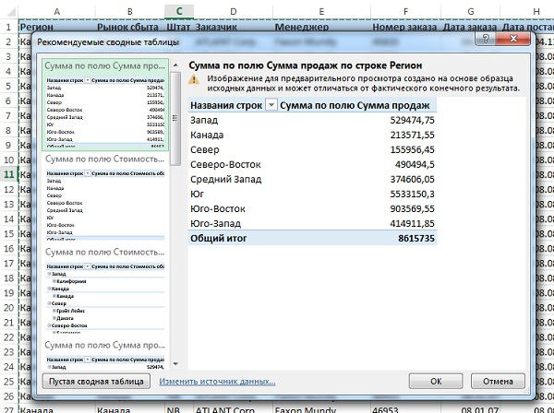
Рис. 2. В левой части окна Рекомендуемые сводные таблицы выберите требуемую сводную таблицу
Для выбора рекомендуемой сводной таблицы можно также щелкнуть правой кнопкой мыши на диапазоне данных и в появившемся контекстном меню выбрать параметр Экспресс-анализ. На экране появится панель инструментов экспресс-анализа (рис. 3). Чтобы получить доступ к рекомендуемым сводным таблицам, перейдите в раздел Таблицы.
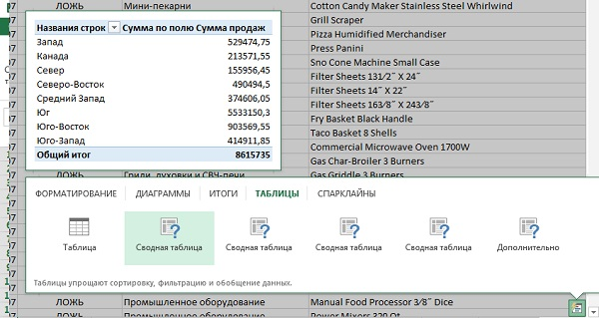
Рис. 3. Выбор одной из четырех сводных таблиц с помощью опции Экспресс-анализ
Рекомендуемые сводные таблицы оставляют двойственное впечатление. С одной стороны, этот инструмент позволяет быстро и легко создать сводную таблицу, не обладая какими-либо специальными навыками. С другой стороны, предлагаемый в Excel набор сводных таблиц довольно ограничен. Зачастую созданные таким образом сводные таблицы приходится переупорядочивать, добавлять в них новые либо изменять ранее добавленные поля. Даже если автоматически созданная в Excel сводная таблица вполне вас устраивает, скорее всего, вы все равно ее измените.
Возможно, что Excel просто не понравится выбранный вами диапазон данных. Например, показанные на рис. 4 данные относятся к допустимому диапазону, но Excel не устраивают повторяющиеся даты. В результате на экране появится всплывающее окно, в котором сообщается о том, что не рекомендуется создавать сводную таблицу, поскольку исходный набор данных включает слишком много дубликатов, повторяющихся значений или содержит недостаточно числовых столбцов. Пользователю предлагается щелкнуть на кнопке ОК, чтобы получить пустую сводную таблицу.
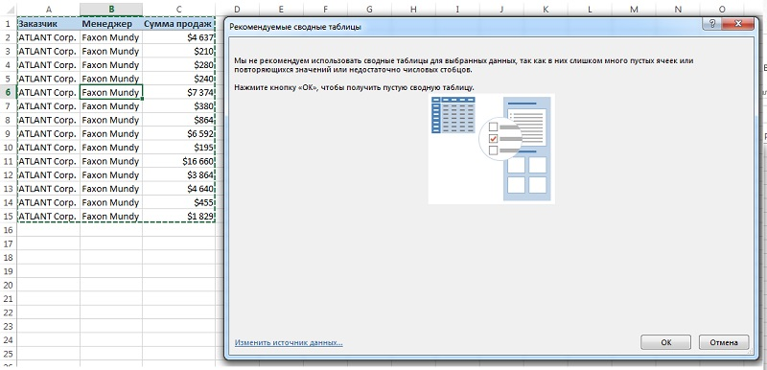
Рис. 4. Если Excel не может рекомендовать создание сводной таблицы на основе исходных данных, то сообщит об ошибке, а пользователю предлагается создать пустую сводную таблицу
На мой взгляд, опция «рекомендуемые сводные таблицы» может быть востребована начинающими пользователями, которые пока еще теряются при создании сводных таблиц, а также всеми пользователям, которые хотят ускорить создание простой сводной таблицы.

Заметка написана на основе официальных материалов Microsoft и книги Билл Джелен, Майкл Александер. Сводные таблицы в Microsoft Excel 2013. Глава 2.

